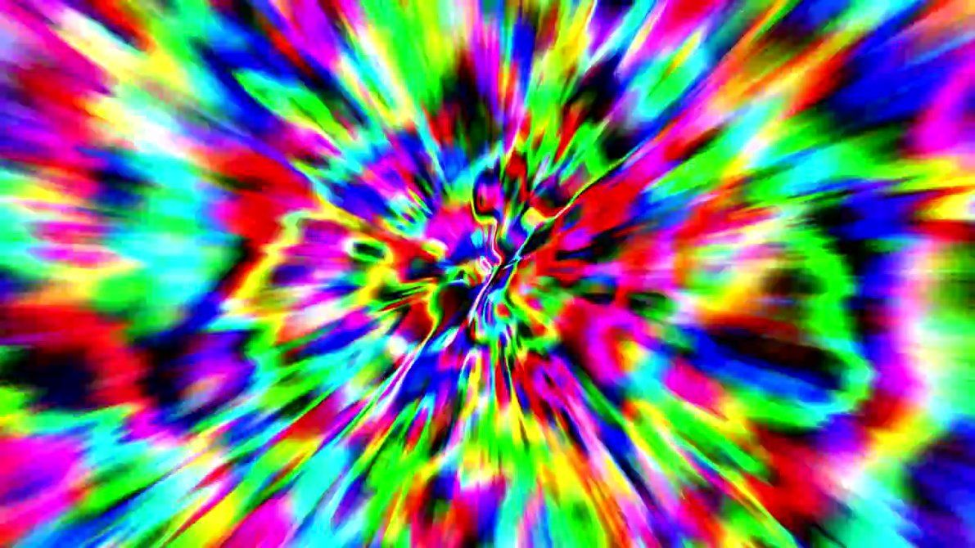 | The High Concept Document  (Based off of concept document created by Ernest W. Adams)  Trippy Escape  Bart Commandeur

Inleiding
Een 2D sidescrolling platformer waarbij de omgeving om je heen constant verandert omdat je godsgruwelijk high bent.

Features
- 2D sidescrolling platformer
- Het level roteert variërend clockwise/counterclockwise om je character heen en is gevuld met random bullshit die je tegenkomt in je trip.
- Het beeld wordt regelmatig blurry en verandert van kleur en soms bevind je jezelf ineens op een compleet andere plek.
- Je moet de uitweg zien te vinden. Hoe en waarom je hier bent gekomen en waar je heen wilt is onbekend.

Speler motivatie

Genre
Platforming

Doelgroep

Mechanics

Competitie/cooperatie
geen

Unique Selling Points
- Een standaard platformer, alleen verandert en draait je omgeving constant.
- De speler wordt gehinderd op onconventionele wijze, zoals het veranderen van de zichtbaarheid van het level en random verplaatsing van de speler naar een andere plek.

Doelplatform
Windows PC

Ontwerpdoelen
De sfeer van een uit de hand gelopen drugstrip duidelijk terugzien in het eindproduct

Karakters, verhaal en setting
Main character zit in een drugstrip, zoekt de weg naar huis, komt langs obstakels.

